Webes szoftverfejlesztés gyakorló feladat – Érettségi vizsgázók
Ebben a feladatban a képeken látható reszponzív viselkedésű weboldalt kell készítened Bootstrap keretrendszer segítségével, mely alkalmas érettségi vizsgázók terembeosztásának vezetésére. A szerver oldali REST API kiszolgálót Laravel, a frontend funkciókat Vue projektként kell létrehoznod!
Adatbázis-kezelés feladatrész (3 pont)
1. Hozz létre a lokális SQL szerveren terembeo_db néven adatbázist! Állítsd be az UTF8 kódolást alapértelmezettnek az adatbázis létrehozásánál! Az adatbázis alapértelmezett rendezési sorrendje a magyar szabályok szerinti legyen!
2. Az iménti adatbázisban készítsd el a students nevű táblát a következő mezőkkel:
- id: automatikusan növekvő egész érték, a tábla kulcsa
- student_name: szöveg
- class: szöveg
3. Az iménti adatbázisban készítsd el az exams nevű táblát a következő mezőkkel:
- id: automatikusan növekvő egész érték, a tábla kulcsa
- student_id: egész szám, idegen kulcs
- classroom: szöveg
- subject: szöveg
- date: datetime (YYYY-MM-DD hh:mm)
Reszponzív viselkedésű weboldal feladatrész (10 pont) - Frontend feladatrész (15 pont)
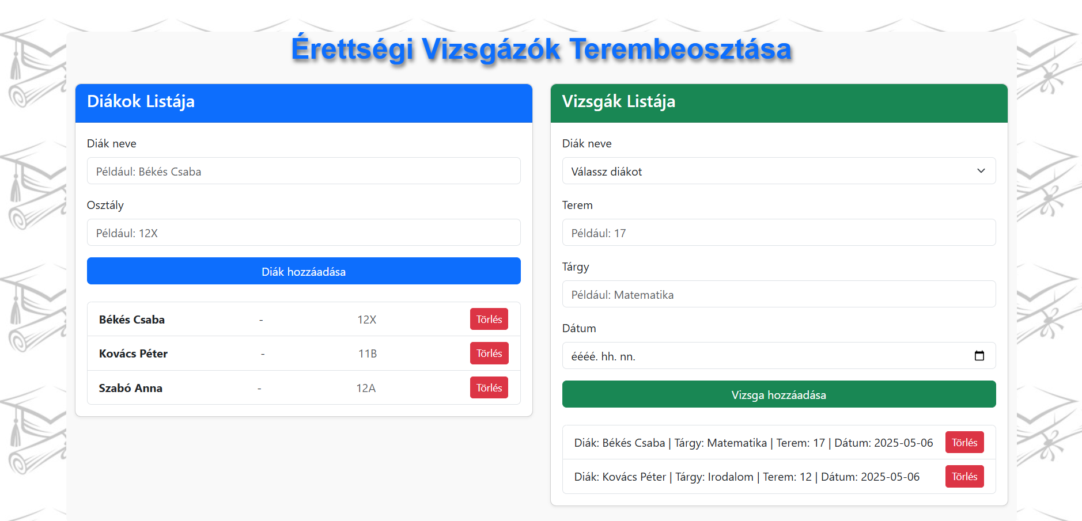
Backend feladatrész (12 pont)
- Hozz létre Eloquent Modelleket a terembeo_db tábláihoz a tanult Laravel konvenció alapján, határozd meg a Model attribútumait, és gondoskodj az adatbáziskapcsolat létrehozásáról!
- Minden tanulóval kapcsolatos kérést a StudentController, minden vizsgával kapcsolatos kérést az ExamController kezeljen!
- Hozz létre két API végpontot, melyek az alábbi címeken legyenek elérhetők: http://localhost/api/students
http://localhost/api/exams
- A students végpontot úgy alakítsd ki, hogy képes legyen GET és POST típusú kérések kiszolgálására a létrehozott Controller metódusainak segítségével!
POST kérés esetén:
A rögzítendő adatok JSON formátumban érkeznek a következő minta szerint:
{"student_name":"Békés Csaba", " class ":"12X"}
Gondoskodj róla, hogy a class mező pontosan 3 karakterből állhat.
A választ asszociatív tömbként küld vissza a minta alapján:
["uzenet" => "Tanuló felkerült a rendszerbe!"]
GET kérés esetén:
A teljes adattábla tartalmát JSON formátumú tömbként küldjük vissza eloquent model segítségével.
- Az exams végpontot úgy alakítsd ki, hogy képes legyen GET, POST és DELETE típusú kérések kiszolgálására a létrehozott Controller metódusainak segítségével!

POST kérés esetén:
A rögzítendő adatok JSON formátumban érkeznek a következő minta szerint:
{"student_id":1, ”classroom”:”17”, "subject":"matematika", "date":"2025-05-06 09:00"}
Gondoskodj arról, hogy rögzítés előtt megvizsgáld:
- a diák létezik-e,
- classroom, tárgy és dátum megfelelő formátumúak

Készíts/módosíts magyar nyelven íródó validációs hibaüzenetet!
A választ asszociatív tömbként küld vissza a minta alapján:
["uzenet" => "Sikeres vizsgakiírás!"]

GET kérés esetén:
A teljes adattábla tartalmát JSON formátumú tömbként küldjük vissza, melynek elemei az adatbázis mezőneveivel megegyező adattagokkal rendelkező objektumok.

DELETE kérés esetén:
A végpontnak paraméterezhetőnek kell lenni a törölni kívánt rekord azonosítójával:
http://localhost/api/exams?id=1
A választ asszociatív tömbként küldd vissza a minta alapján:
["uzenet" => "Vizsga törölve"]

